KAMU BİNALARI İÇİN ENERJİ TASARRUF BİLDİRİM BİLGİ NOTU

2023/15 sayılı Cumhurbaşkanı Genelgesi kapsamına giren kamu binaları enerji tüketimlerini ve uyguladıkları enerji verimliliği önlemleri ile sağlanan tasarruf miktarlarını https://enerjiverimliligi.enerji.gov.tr/ adresinden bildireceklerdir. Söz konusu adreste bildirimlerin nasıl yapılacağını açıklayan eğitim videoları ve kullanım kılavuzu bulunmaktadır. Enerji Verimliliği (ENVER) Portalı Kullanım Kılavuzunda enerji tasarruflarının nasıl bildirileceği açıklanmakta olup ilgili bölüm aşağıda verilmektedir.

4.1.6 Enerji Verimliliği Önlemleri Formu (Kamu)

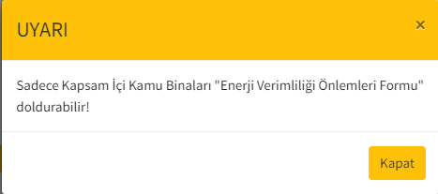
Enerji Verimliliği Önlemleri Formu, Bina Türü Kamu olan, Kapsam Durumu Kapsam İçi olan ve Bakanlık tarafından onaylanmış varlık kayıtları için doldurulabilecek bir formdur.
Şekil-10 ve Şekil-11’de gösterilen Bina İşlemleri ekranlarından enerji verimliliği önlemleri formu doldurmak istediğiniz, Bakanlık tarafından onaylanmış varlık kaydını seçip Enerji Verimliliği Önlemleri Formu (Kamu) butonuna tıkladığınızda Şekil-40’ta bulunan uyarı mesajını alıyorsanız binanız Kapsam İçi Kamu binası değildir.
Şekil 40:Enerji Önlemleri Formu Uyarı Mesajı

Kapsam içi kamu binası olan binalar için Enerji Verimliliği Önlemleri Formu (Kamu) butonuna tıkladığınızda Şekil-41’de bulunan Enerji Verimliliği Önlemleri Listesi ekranı açılacaktır.
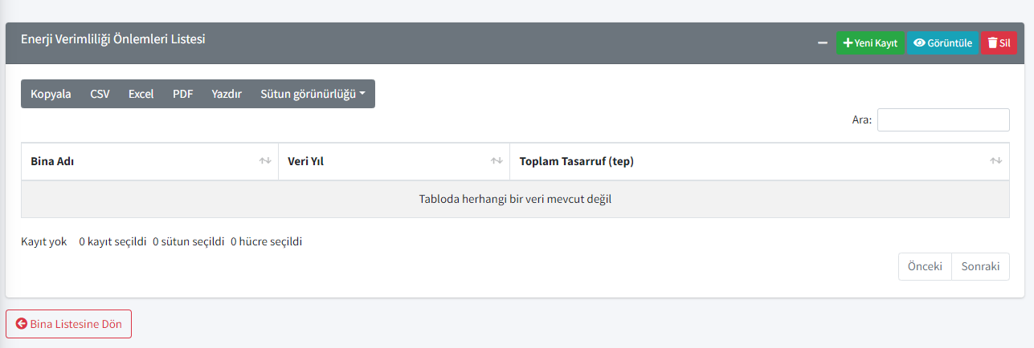
Şekil 41: Enerji Verimliliği Önlemleri Listesi
Enerji Verimliliği Önlemleri (Şekil-41) ekranı üzerinden yeni bir veri yılına ait enerji verimliliği önlemi girmek istediğinizde Yeni Kayıt butonuna tıklamanız gerekmektedir. Yeni Kayıt butonu ile Şekil-42’de bulunan Yeni Enerji Verimliliği Önlemi Kaydetme ekranı açılacaktır.
Sisteme girdiğiniz her veri yılına ait Toplam Tasarruf verileri Şekil-41’de bulunan Enerji Verimliliği Önlemleri Listesi üzerinde görüntülenecektir.
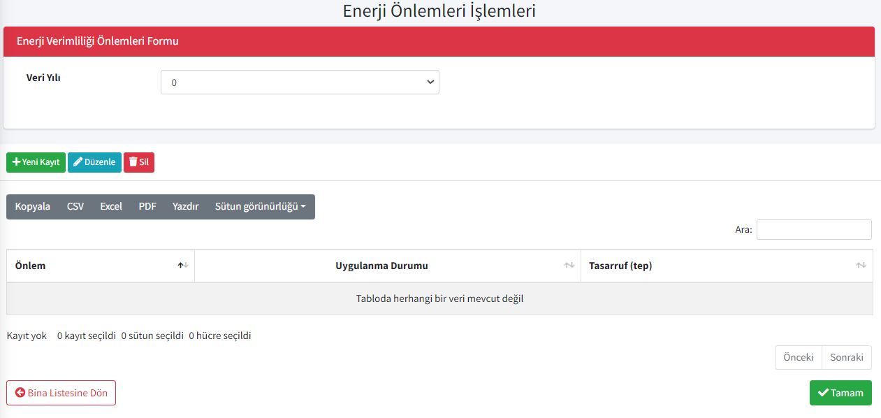
Şekil 42: Yeni Enerji Verimliliği Önlemi Kaydetme Ekranı
Şekil-42’de bulunan ekran üzerinden öncelikle Veri Yılı seçmeniz gerekmektedir. Veri Yılı seçimi yaptıktan sonra Yeni Kayıt butonuna tıklayarak Enerji Verimliliği Önlemi Ekle (Şekil-43) ekranına yönlendirileceksiniz. Bu ekran üzerinden Uygulanan Enerji Verimliliği Önlemi ve Uygulama Durumu bilgileri açılan liste üzerinden seçilecek, Gerçekleşen Tasarruf bilgisi manuel girilecektir. Veriler girildikten sonra Kaydet butonuna ile verileri kaydetmeniz gerekmektedir.

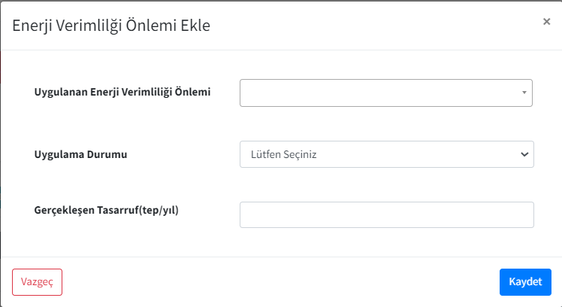
Her kaydetme işleminden sonra girdiğiniz veriler Şekil-42’de bulunan ekran üzerinde listelenecektir.
Şekil 43: Enerji Verimliliği Önlemi Ekleme Ekranı
Şekil-42’deki ekran üzerinden Tamam butonuna tıkladığınızda Şekil-41’de bulunan Enerji Verimliliği Önlemleri Listesi ekranına yönlendirileceksiniz. Enerji Verimliliği Önlemleri Listesi ekranında Bina Listesine Dön butonu ile de kullanıcı yetkinize göre Enerji Yöneticisi iseniz Şekil-10, Yetkili Kullanıcı iseniz Şekil-11’de bulunan Bina Listesi ekranına yönlendirileceksiniz.

Şekil-42’de bulunan Görüntüle butonu ile seçtiğiniz kaydı grüntüleyebilir ve kaydettiğiniz veriler üzerinde güncelleme yapabilirsiniz. Sil butonu yardımı ile Bakanlık tarafından onaylanmamış kayıtları silebilirsiniz.

